蹴鞠
刘译 英语口译 202370081605
摘要：蹴鞠是中国古代一项重要的传统体育运动，被公认为现代足球的早期形式之一。本文围绕蹴鞠的起源与发展、规则与形式，以及其在历史文化中的地位展开讨论，并分析了蹴鞠与现代足球的关联。文章还探讨了蹴鞠作为非物质文化遗产的保护现状及其现代意义，以期加深对这一传统运动的了解，彰显其文化价值。
蹴鞠是中国古代一项富有文化底蕴和历史价值的运动，最早起源于战国时期，并在汉唐宋等朝代逐渐发展成为一项全民喜爱的娱乐活动。作为世界上最早的足球形式之一，蹴鞠不仅展现了古代中国人在体育运动中的创造力，也成为中华传统文化的重要象征。2004年，国际足联（FIFA）正式确认现代足球的起源与中国蹴鞠有关，而2006年，蹴鞠被列入国家非物质文化遗产名录，体现了其在中国历史和文化中的独特地位。
1.蹴鞠的起源与发展
世界体育史的研究表明，在距今2000多年的古代，世界不少地方都曾出现了“足球”，如古埃及、古罗马、古阿拉伯地区等，都曾存在包括使用脚的各种“球戏”（颜绍泸，1990）。但目前关于足球起源最具有说服力、出现较早而又记载比较详细的则是中国。通过历史考证，中国古代的蹴鞠就是足球的起源，“世界足球起源于中国淄博临淄的蹴鞠”这一论断得到世界的认可（张永军，2007）。“蹴”即用脚踢，“鞠”是皮制的球，“蹴鞠”就是用脚踢球的意思。
蹴鞠起源于殷商时期，甲骨文中已有相关记载（张孟杰，2015）。在战国时期，蹴鞠逐渐成为民间的娱乐活动。据《战国策·齐策》记载，早在距今2300年前的齐宣王时期，齐国人民就以蹴鞠作为一种娱乐游戏。
到了汉代，蹴鞠逐渐成熟，球的制作更加精致，内部填充物改为毛发。最初，蹴鞠是一种军事训练项目，通过锻炼士兵的敏捷性和力量提升战斗力，但随着社会的稳定，蹴鞠逐渐演变为民间广泛流行的娱乐活动。
受民俗文化以及皇室的影响，到了唐宋时期，蹴鞠进入鼎盛阶段（Ren，2013），既是民间流行的娱乐活动，更是宫廷的重要项目。宋代的开国皇帝赵匡胤与弟弟赵光义热爱蹴鞠，元代画家钱选的《宋太祖蹴鞠图》生动再现了他们与大臣们蹴鞠的场景。宋徽宗更是蹴鞠的狂热爱好者，据传《水浒传》中的高俅因球艺精湛而受其赏识并被提拔。
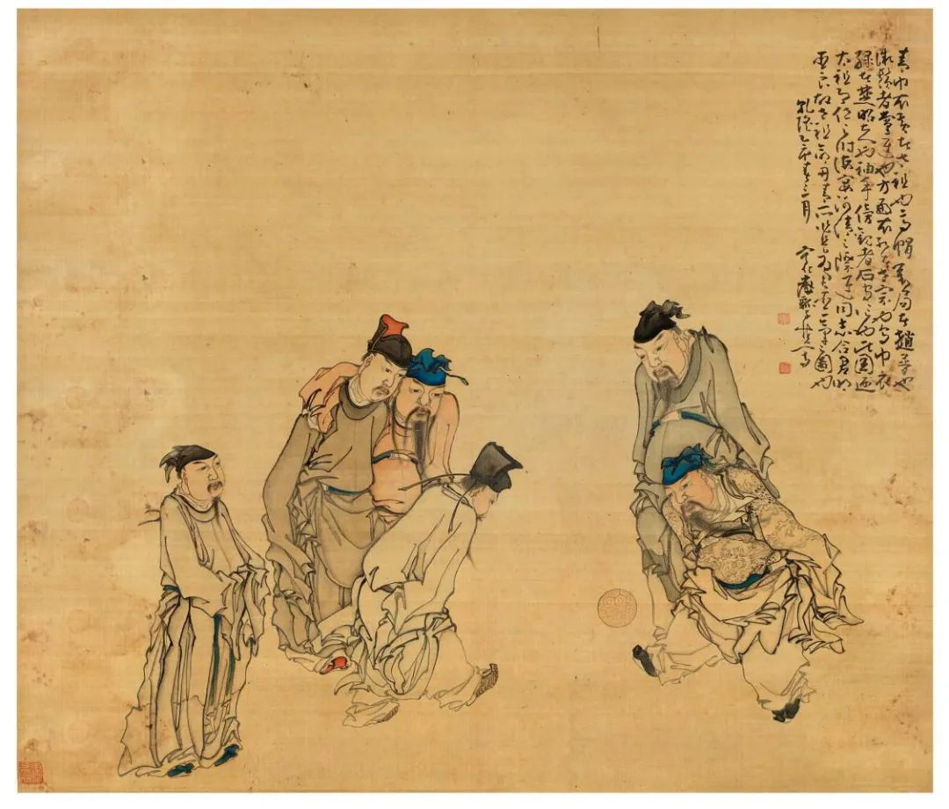
图1 《宋太祖蹴鞠图》
2.蹴鞠的规则与形式
蹴鞠不仅受到士兵的欢迎，还吸引了包括百姓、小孩和妇女在内的广泛参与，逐渐成为一项全民运动。宋代的蹴鞠职业化程度显著提高，出现了专门从事蹴鞠的职业团体。这些团体不仅在宫廷宴会上进行表演，有些甚至以蹴鞠为生，通过卖艺或自娱自乐的形式维持生计。同时，职业行会的建立和规则的制定，使蹴鞠运动更具规范化和组织化，推动了其普及和发展（傅强，2012）。
蹴鞠与现代足球在规则和形式上存在显著差异。现代足球以将球踢入对方球门得分为目标，场地较大，规则清晰明确。而蹴鞠更注重控球技术和技巧，通常要求球不落地，目标设置较高，玩法多样，例如“风流眼”，即将球踢入特定的小洞。此外，蹴鞠的动作还包括利用肩膀、头部控制球，甚至类似于现代“倒挂金钩”的高难度技巧，增加了观赏性与表演性。同时，逐步完善的蹴鞠规则也提升了该运动的竞争性（Liu，2018）。
在宋辽时期，蹴鞠主要有两种形式：白打和单球门。其中，白打是最为普遍的形式，不设球门，场地不受限制，注重控球技术与娱乐性；而单球门则以进球为胜负标准。单球门形式中，双方队员共用一个地网门，轮流射门，进球多者获胜。两队通过服饰区分，一队穿红袍（红队），另一队穿灰袍（灰队）。
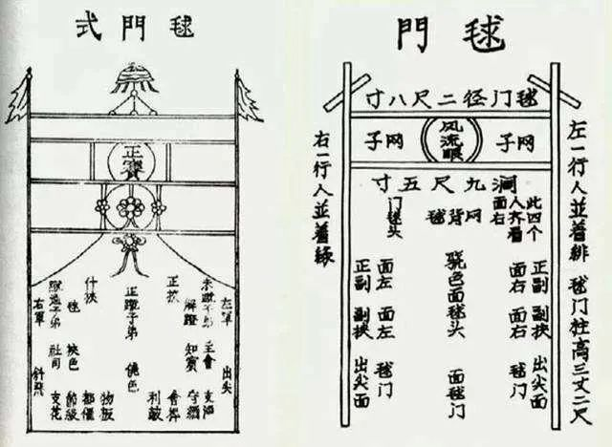
图2 蹴鞠球门
3.蹴鞠的文化价值
蹴鞠作为中国古代重要的体育运动，不仅具有竞技价值，还承载了丰富的文化意义。首先，蹴鞠在古代社会中扮演了重要的娱乐角色，被广泛应用于庆典活动、外交场合和宫廷宴会（宛霞，2017）。无论是民间节庆还是皇室表演，蹴鞠都成为人们日常生活中增进交流和娱乐的重要方式。
此外，蹴鞠体现了古代社会中一定程度的性别平等。这项运动并非男性的专属活动，女性同样可以参与，甚至在宋代的青铜镜上还刻画了男女共同参与蹴鞠的画面。
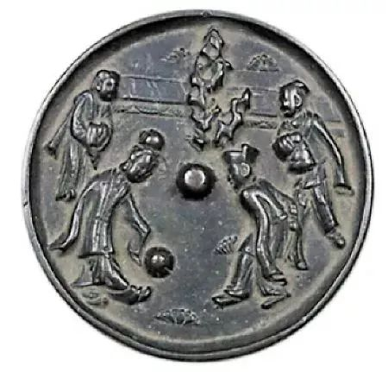
图3 蹴鞠纹铜镜
蹴鞠文化作为中国传统文化的重要组成部分，积淀了中华民族的精神追求和文化基因。它不仅是一项历史悠久的运动，也是一种能引发文化认同和凝聚力的精神象征。2006年，蹴鞠被列入国家非物质文化遗产名录，进一步彰显了其在传承中华文化中的重要性。
4.蹴鞠与现代足球的关系
蹴鞠作为中国古代的重要体育运动，不仅承载了深厚的文化价值，也与现代足球在起源和文化影响力方面产生了某种联系。尽管蹴鞠与现代足球在规则和形式上存在显著差异，但两者在起源关系、全球影响力和文化传播方面展现出一脉相承的特质。
首先，蹴鞠被认为是现代足球的起源之一。2004年，国际足联（FIFA）正式确认现代足球的起源可以追溯到中国的蹴鞠。这一认定不仅为中国传统体育在世界体育史上的地位提供了有力证明，也使蹴鞠成为连接古代与现代、东方与西方的一座桥梁。
其次，蹴鞠与现代足球都展现了体育运动的普遍吸引力和社会影响力。两者都拥有狂热的爱好者和杰出的明星选手。在蹴鞠历史中，如《水浒传》中的高俅等人物因精湛技艺而闻名；而现代足球界中，克洛泽、穆勒等球星以卓越的表现赢得了全球球迷的喜爱。
最后，蹴鞠作为中国的非物质文化遗产，虽因统治者的重视程度下降逐渐从主流中退出，但并未真正消亡，其所承载的文化意义仍对现代社会产生深远影响（邓勇，2012）。蹴鞠的历史传承与文化认同，不仅为中国足球提供了复兴的历史契机，也为国际体育文化交流增添了宝贵的东方智慧。
5.蹴鞠对当代足球的启示
随着历史的变迁，蹴鞠的热潮逐渐消退，其衰落不仅受到社会变革和统治者重视程度下降的影响，也与宋代后期商业化发展的趋势密切相关。在宋代经济繁荣的背景下，蹴鞠逐渐引入商业运行机制，通过增加趣味性和观赏性成为吸引顾客的娱乐手段。尽管这一改革为蹴鞠注入了市场化元素，但同时也削弱了其作为全民体育运动的初衷，最终使这项运动从主流社会逐渐淡出。然而，这并不意味着蹴鞠文化的完全消失，其精神和内涵在文学、艺术和民间活动中得以延续，为后世提供了宝贵的文化遗产。
如今，尽管中国男子足球队在国际赛事中的表现不尽如人意，但球迷对足球的热情始终未曾减退。通过传承和创新蹴鞠文化，中国足球可以从这一古老运动中汲取历史智慧，提升趣味性、观赏性和社会参与度，在全球体育舞台上焕发新的生机。校园足球的推广是一项积极的举措，但要真正推动足球社会化，还需发展幼儿足球、企业足球和社区足球等形式，以形成广泛的社会基础和市场化机制（宛霞，2017）。
术语与表达
蹴鞠 Cuju
《宋太祖蹴鞠图》 Emperor Taizu of the Song Dynasty Playing Cuju
风流眼 Through the Hole
倒挂金钩 Bicycle Kick
白打 To Strike
单球门 Single Goal
球门 Goal
问答环节
问1：蹴鞠是什么？其重要性是什么？
答1：蹴鞠是中国古代的一项运动，是现代足球的起源。它代表了中国丰富的体育文化和历史遗产。
问2：国际足联（FIFA）什么时候正式承认蹴鞠是现代足球的起源？
答2：国际足联在2004年正式承认蹴鞠是现代足球的起源。
问3：蹴鞠是什么时候被列入中国国家非物质文化遗产名录的？
答3：蹴鞠在2006年被列入中国国家非物质文化遗产名录。
问4：蹴鞠的两种主要形式是什么？
答4：蹴鞠的两种主要形式是“白打”（无球门，注重控球技巧）和“单球门”（共用球门，以得分决定胜负）。
问5：为什么蹴鞠的流行度下降了？
答5：蹴鞠的衰落是因为统治者支持力度减弱以及宋代后期的商业化趋势。
问6：蹴鞠如何为现代足球的发展提供帮助？
答6：通过传承和创新蹴鞠，可以提高现代足球的趣味性、吸引力和群众参与度。
思考感悟
了解蹴鞠不仅是对传统体育的再认识，也是对中华文化自信的有力表达。通过对蹴鞠文化的传承与创新，我们能够更好地连接传统与现代，为中国足球注入文化与精神的力量，同时为国际体育文化的交流提供独特的切入点。
参考文献
- Hui-yi R E N. A study of Cuju culture in the Song dynasty[J]. Journal of Physical Education/Tiyu Xuekan, 2013, 20(5).
- Liu X, Zhang Y, Ma X. Historical Study on the Relation between Ancient Chinese Cuju and Modern Football[C]//2018 4th International Conference on Innovative Development of E-commerce and Logistics (ICIDEL 2018). http://166.62. 7.
- 邓勇. 论中国古代蹴鞠运动的演变与消亡 [J]. 兰台世界, 2012, (33): 24-25.
- 傅强. 宋代蹴鞠运动繁荣的历史文化原因分析 [J]. 兰台世界, 2012, (30): 28-29.
- 宛霞,邢淑英. 宋代蹴鞠运动对中国现代足球的启示 [J]. 体育文化导刊, 2017, (08): 174-178.
- 颜绍泸.体育运动史[M].人民体育出版社,1990.
- 张孟杰. 我国古代蹴鞠的演变 [J]. 体育文化导刊, 2015, (03): 162-164+194.
- 张永军,张树军,王京龙. 世界足球起源研究——临淄蹴鞠发展及其传播推阐 [J]. 中国体育科技, 2007, (04): 36-42+81.
人工智能陈述
本人在此保证，未使用人工智能协助本课程期末论文写作。

